Тема: Путь Божий в море и в Иордане подобен пути в святилище.
- «Но если завет с Авраамом содержал обетование искупления, зачем тогда был заключен другой завет на Синае? В своем рабстве народ в значительной степени (1) утратил знание о Боге и (2) принципах Авраамова завета. Освобождая их из Египта, Бог стремился открыть им Свою силу и Свою милость, чтобы они могли научиться любить и доверять Ему. Он привел их к Чермному морю, где, преследуемые египтянами, побег казался невозможным, чтобы они осознали свое полное бессилие и нужду в Божественной помощи; а затем Он совершил для них избавление. Таким образом, они исполнились любви и благодарности к Богу и уверенности в Его силе помочь им. Он связал их с Собою как их Избавитель от временного рабства» Э. Уайт, Патриархи и пророки, с. 371.
- «Но была еще более великая истина, которую следовало запечатлеть в их сознании. Живя среди идолопоклонства и развращения, (1) они не имели истинного представления о святости Бога, (2) о крайней греховности своих собственных сердец, (3) о своем полном бессилии самостоятельно повиноваться закону Божьему и (4) о своей нужде в Спасителе. Всему этому им предстояло научиться» Э. Уайт, Патриархи и пророки, с. 371.
1. С духовной точки зрения, израильтяне были телами, открывшимися из могилы Египта. Но, проходя через Чермное море, Израиль крестился в веру Моисея и впервые начал выражать веру в Бога: «Не хочу оставить вас, братия, в неведении, что отцы наши все были под облаком, и все прошли сквозь море» (1 Кор. 10:1–2).
- «[Бог] мог бы спасти их любым другим способом, но избрал этот метод, чтобы испытать их веру и укрепить их доверие к Нему. … Спускаясь к самой воде, они показали, что верят слову Божьему, произнесённому Моисеем» Э. Уайт, Патриархи и пророки, с. 290.
2. Крещение — это символ смерти и воскресения, и в опыте Чермного моря Израиль начал освобождаться от своего прежнего рабства, и семя веры было посеяно в них, когда они вместе воспели песнь Моисея:
- «Одна ночь принесла полное избавление от самой страшной опасности. Этот огромный, беспомощный народ – рабы, не привыкшие к войне, женщины, дети и скот – оказался зажат между морем впереди и египетским войском позади. И вот перед ними открылся путь среди вод, а их враги потоплены в момент ожидаемого триумфа. Только Господь мог даровать им это избавление, и их сердца обратились к Нему с благодарностью и верой. Их эмоции нашли выражение в хвалебных песнях. Дух Божий почил на Моисее, и он повел народ в триумфальном гимне (песне) благодарения, самом раннем и одном из самых возвышенных, известных человечеству» Э. Уайт, Патриархи и пророки, с. 287.
3. Для народа Израиля событие у Чермного моря было возможностью пережить опыт нового рождения. Чтобы увидеть истинный характер Бога, им нужно было довериться Ему в соответствии с тем светом, который они имели на тот момент. Если бы они поверили, что Господь, Который чудесным образом вывел их из Египта, способен спасти их и от преследователей, их вера окрепла бы, и они смогли бы увидеть и отразить больше характера Отца. Но семена, посеянные в опыте Чермного моря, почти у всего Израиля не принесли долговременного плода. Вся история этого поколения ясно показала, что они не желали следовать за Господом в своих сердцах: «Я хочу напомнить вам, уже знающим это, что Господь, избавив народ из земли Египетской, потом неверовавших погубил» (Иуды 1:5).
- «Когда закончился период их скитаний по пустыне, «народ остановился в Кадесе» (Чис. 20:1). Здесь умерла и была погребена Мариам. От той сцены, ликования на берегу Чермного моря до могилы в пустыне, завершившей всю жизнь странствий, — такова была судьба миллионов, которые с великими надеждами вышли из Египта. Грех вырвал из их уст чашу благословения. Усвоит ли следующее поколение урок?» Э. Уайт, Патриархи и пророки, с. 287.
4. Это поколение показало, что оно не готово следовать за Иисусом. Народ вкусил и был крещён в опыте Моисея, и это открыло дверь, чтобы они могли полностью прийти ко Христу. Если бы они продолжили в вере, то действительно пережили бы новое рождение:
5. До сих пор мы видели, что вера израильтян была очень слабой, и они не могли довериться Господу, пока огненный столп — видимый знак Божьего присутствия — не встал между ними и Египтянами. Вера Моисея также была испытана, но на другом уровне: от него ожидалось большего понимания метода Божьего избавления Израиля, которое должно было совершиться не по закону силы, а в гармонии с Его характером любви:
- «Но когда египетское войско приблизилось, надеясь с легкостью захватить свою добычу, облачный столп величественно поднялся к небесам, прошел над израильтянами и опустился между ними и египтянами. Между преследуемыми и преследователями возникла стена тьмы. Египтяне больше не могли видеть, стан израильтян и были вынуждены остановиться. Но по мере того как ночная тьма сгущалась, облачная стена становилась для Евреев великим светом, освещая его, словно днем» Э. Уайт, Патриархи и пророки, с. 284.
- «И тогда надежда вновь зажглась в сердцах Израиля, и Моисей воззвал к Господу. «И сказал Господь Моисею: что ты вопиешь ко Мне? скажи сынам Израилевым, чтобы они шли; а ты подними жезл твой и простри руку твою на море, и раздели его, и пройдут сыны Израилевы среди моря по суше» Э. Уайт, Патриархи и пророки, с. 287.
6. Через казни в Египте Моисей был призван возрастать в познании характера Господа, всё яснее понимая, что превращение жезла в змея означало: характер Господа не откроется в силе природы, но лишь Его сила. Моисей и Илия — величайшие вожди Израиля — были Божьими орудиями, чтобы вывести народ Божий из духовного упадка силой Господа, явленной через стихии природы, но ещё не в соответствии с Его характером. И Моисей, и Илия, после величайшего проявления силы, при избавлении Израиля от их отступничества и рабства, были сверхъестественно подкрепляемы в течение сорока дней и приготовлены к созерцанию славы Господней на той же горе, называемой Синай или Хорив (Исх. 24:16–18; 34:28; 3 Цар. 19:8). В случае с Моисеем он был вдохновлён преклониться перед откровением истинного значения Десяти заповедей, начертанных на каменных скрижалях, когда они были помещены в контекст Божьего характера милости: «И вытесал Моисей две скрижали каменные, подобные прежним, и, встав рано поутру, взошел на гору Синай, как повелел ему Господь; и взял в руки свои две скрижали каменные. И сошел Господь в облаке, и остановился там близ него, и провозгласил имя Иеговы. И прошел Господь пред лицем его и возгласил: Господь, Господь, Бог человеколюбивый и милосердый, долготерпеливый и многомилостивый и истинный, сохраняющий [правду и являющий] милость в тысячи родов, прощающий вину и преступление и грех, но не оставляющий без наказания, наказывающий вину отцов в детях и в детях детей до третьего и четвертого рода. Моисей тотчас пал на землю и поклонился [Богу]» (Исх. 34:4–8).
7. В случае с Илией, на Хориве, он был научен видеть различие между силой Господа и Его характером, после того как жестоко расправился с пророками Ваала и ожидал, что Господь откроется ему как Бог, отвечающий огнём.
- «Иоанну была открыта та же истина, что и Илии в пустыне, когда “пришел «большой и сильный ветер, раздирающий горы и сокрушающий скалы пред Господом; но не в ветре Господь. После ветра землетрясение, но не в землетрясении Господь. После землетрясения огонь, но не в огне Господь». После огня Господь говорил с пророком в «веянии тихого ветра» (3 Царств 19:11, 12). Так и Иисусу предстояло совершить Свой труд не с грохотом оружия и свержением престолов и царств, но обращением к сердцам людей жизнью милости и самоотречения» Э. Уайт, Желание веков, с. 217.
- «Подобно ученикам Спасителя, Иоанн Креститель не понимал природу Царства Христова. Он ожидал, что Иисус займёт престол Давида; но по мере того как время шло, а Спаситель не предъявлял прав на царскую власть, Иоанн приходил в недоумение и смущение. Он возвещал народу, что для того, чтобы приготовить путь пред Господом, должно исполниться пророчество Исаии: горы и холмы должны понизиться, кривизны выпрямиться, и неровные пути сделаться гладкими. Он ожидал низвержения высот человеческой гордыни и власти. Он указывал на Мессию как на Того, у Которого в руке лопата, и Кто тщательно очистит гумно Свое, соберёт пшеницу в житницу, а солому сожжёт огнём неугасимым. Подобно пророку Илии, в духе и силе которого он пришёл к Израилю, он ожидал, что Господь явит Себя как Бог, отвечающий огнём» Э. Уайт, Желание веков, с. 215.
8. Моисей был связан с водой, так как был спасен из воды, он провёл Израиль сквозь неё и дал им воду в пустыне. Илия же был связан с огнём: он дважды низводил огонь с неба и был вознесён на небо в огненной колеснице. Таким образом, Моисей и Илия стали символическими представителями всего Писания — закона и пророков, Ветхого и Нового Завета, которые свидетельствуют о Господе.
- «Филипп находит Нафанаила и говорит ему: мы нашли Того, о Котором писали Моисей в законе и пророки, Иисуса, сына Иосифова, из Назарета» (Ин. 1:45).
- «И дам двум свидетелям Моим, и они будут пророчествовать тысячу двести шестьдесят дней, будучи облечены во вретище. Это суть две маслины и два светильника, стоящие пред Богом земли. И если кто захочет их обидеть, то огонь выйдет из уст их и пожрет врагов их [Илия]; если кто захочет их обидеть, тому надлежит быть убиту. Они имеют власть затворить небо, чтобы не шел дождь на землю во дни пророчествования их [Илия], и имеют власть над водами, превращать их в кровь, и поражать землю всякою язвою, когда только захотят [Моисей]» (Откр. 11:3–6).
9. Важный урок для нас здесь заключается в том, что свидетельство этих двух свидетелей направляет наши шаги к характеру Господа через проявление силы, однако сами Моисей и Илия нуждались в том, чтобы быть наученными об истинной природе ненасильственного Царства Божьего. Во дворе святилища было два предмета: жертвенник всесожжения и умывальник. Первый был связан с огнём (Илия), а второй — с водой (Моисей). Они были подготовительными к вхождению в само святилище. Это показывает, что как служение Моисея, так и служение Илии должны были привести народ к большему пониманию характера Бога, и всё же сами вожди также нуждались в том, чтобы быть наставленными в этом. Если бы Израиль послушался своего вождя, Господь повёл бы их к откровению Своего характера, как он показан во Святом Святых Его святилища: «Введи его и насади его на горе достояния Твоего, на месте, которое Ты соделал жилищем Себе, Господи, во святилище, которое создали руки Твои, Владыка!» (Исх. 15:17).
10. В святилище нам показан путь Израиля, как он был задуман Господом: вывести их как из физического, так и из духовного рабства через откровение Его истинного характера. Будем помнить, что неправильное понимание уроков, открытых на пути к святилищу, привело бы израильтян к тому, что злодеяния, приписываемые Богу их греховным мышлением, окончательно воспринимались бы ими как неотъемлемая часть Его характера. Тогда неудивительно, что примерно через 450 лет после Исхода, при освящении храма Соломона, Израиль принёс бесчисленные жертвы животных в соответствии с системой поклонения, которая умиротворяет и умилостивляет кровожадное божество (3 Цар. 8:5, 63–64), которое, в их сознании, поразило первенцев Египта (ред. Соломон принес мирные жертвы в количестве 142 000 животных). С таким пониманием Израиль показал, что они не только не понял урок из символа умывальника для очищения от греха, который в их опыте символизировал Чермное море, но и расширил это понимание, посредством зеркального качества Божьего закона, как это проявилось, в превращении медной умывальника, в медное море:
- «Ибо, кто слушает слово и не исполняет, тот подобен человеку, рассматривающему природные черты лица своего в зеркале» (Иак. 1:23).
- «И сделал литое из меди море, — от края его до края его десять локтей [около 5 метров], — совсем круглое, вышиною в пять локтей [около 2,5 метров], и шнурок в тридцать локтей [около 15 метров] обнимал его кругом» (3 Цар. 7:23).

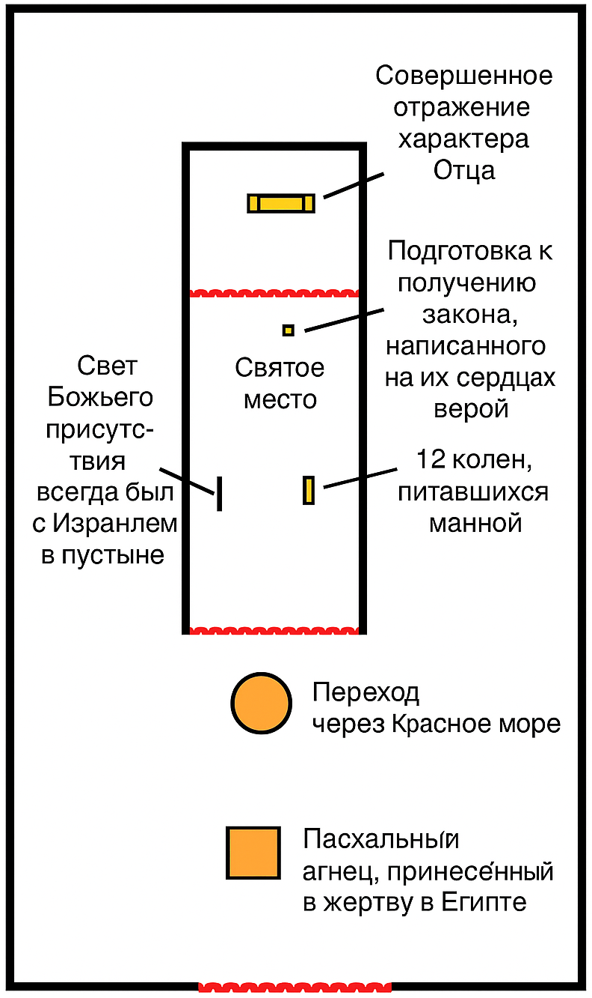

11. Итак, имея всё это в виду, посмотрим, как Израиль прошёл через стихии природы и как это отличить от характера Божьей любви, когда воды возвратились и потопили Египтян:
- «И сказал Господь Моисею: что ты вопиешь ко Мне? Скажи сынам Израилевым, чтобы они шли; а ты подними жезл твой и простри руку твою на море, и раздели его; и пройдут сыны Израилевы среди моря по суше». Бог хотел, чтобы Моисей понял: Он будет действовать ради Своего народа — их нужда будет Его возможностью. Когда они пройдут настолько далеко, насколько смогут, он должен повелеть им идти дальше; и он должен использовать жезл, данный ему Богом, чтобы разделить воды» Э. Уайт, 1SP 207.
- «Псалмопевец, описывая переход израильского народа через море, восклицал: «Путь Твой в море, и стезя Твоя в водах великих, и следы Твои неведомы. Как стадо, вел Ты народ Твой рукою Моисея и Аарона» (Псалтирь 76:20, 21). Когда Моисей простёр свой жезл, воды разделились, и Израиль вошёл в середину моря по суше, а воды стояли стеной по обеим сторонам» Э. Уайт, Патриархи и пророки, с. 287.
12. Здесь Эллен Уайт цитирует из того же псалма, где говорится, что путь Божий «во святилище» (Пс. 77:13, в анг. Библии и в пер. KJV), но далее в том же псалме, эта мысль применяется и к Чермному морю. Это подтверждает идею, что для Израиля опыт у Чермного моря должен был стать путём к познанию истинного характера Бога. Мы также замечаем, что воды были разделены через то, что Моисей простёр свой жезл — тот же самый процесс, что и при язвах в Египте. Следуя первоначальному назначению этого жеста, нужно ожидать, что сила Божья будет проявлена так, что это скорее отразит инной характер, нежели характер Христа:
- «Погнались Египтяне, и вошли за ними в средину моря все кони фараона, колесницы его и всадники его. И в утреннюю стражу (ред. примерно с 2 до 6 утра, когда начинает светать) воззрел Господь на стан Египтян из столпа огненного и облачного, и привел в замешательство стан Египтян…». Таинственное облако превратилось в столп огненный перед их изумленными глазами. Загремели громы и засверкали молнии. «Облака изливали воды, тучи издавали гром, и стрелы Твои летали. Глас грома Твоего в круге небесном; молнии освещали вселенную; земля содрогалась и тряслась» (Псалтирь 76:18, 19)» Там же.
13. Продолжение того, что природа начала открывать относительно жестокого характера её обитателей, теперь проявилось в Чермном море через громы, молнии, облака, изливавшие воду, и звук, посылаемый с небес.
- «Под рукой Божьей природа действует против преступников закона Божьего. Она хранит свои разрушительные элементы в своем лоне до времени, когда они вырвутся, чтобы погубить человека и очистить землю. Когда фараон бросил вызов Богу через Моисея и Аарона, говоря: «Кто Господь, чтобы я послушался голоса Его? …не знаю Господа и Израиля не отпущу», природа выразила своё сочувствие оскорблённому Творцу и сотрудничала с Богом, чтобы отомстить за оскорбление Иегове. Весь Египет был опустошён из-за упорного сопротивления фараона» Э. Уайт, Письмо 209, 1899.
14. Демоническая ярость Египтян была допущена проявиться в природе так же, как и беспокойные мысли учеников проявились в буре на Галилейском море:
- «Они были среди бурных вод. Мысли их были мятежны и неразумны, и Господь дал им нечто другое, чтобы сокрушить их души и занять их умы. Бог часто поступает так, когда люди сами создают себе бремена и беды. Ученикам не нужно было самим себе создавать трудности. Опасность уже быстро приближалась. На них незаметно надвигалась сильная буря, и они были к ней не готовы. Это было резкое изменение: днём всё было прекрасно; но когда налетел шквал, они испугались» Э. Уайт, Желание веков, с. 380.
15. Если бурные мысли немногих учеников могли вызвать сильную бурю, то тем более — мстительное войско фараона с его 600 колесницами. Но для Египтян то, что случилось в Чермном море, выглядело как голос разгневанного Бога:
- «Египтяне объяты были смятением и ужасом. Среди ярости стихий, в которых они слышали голос разгневанного Бога, они попытались повернуть назад и бежать к берегу, который оставили» Э. Уайт, Патриархи и пророки, с. 287.

